各位亲爱的2014年注册税务师学员：

为帮助同学们尽快开始进行2014年注册税务师各科学习，中华会计网校教学专家制定了“2014年注册税务师考试学习计划表”，以方便同学们对今后的学习进度进行全面控制，达到较好的学习效果。
同时，如果您在2014年的注税学习过程中，对学习方法、进度调控，各科特点有疑问，可以登录网校论坛咨询，我们将安排资深注册税务师辅导老师免费提供建议，希望对您的学习有所帮助。
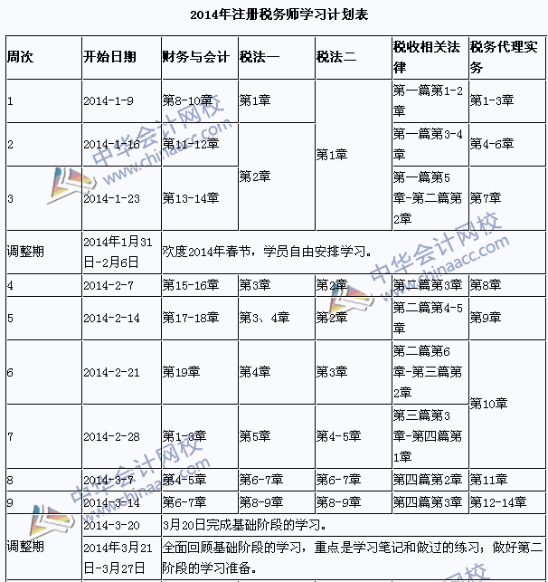
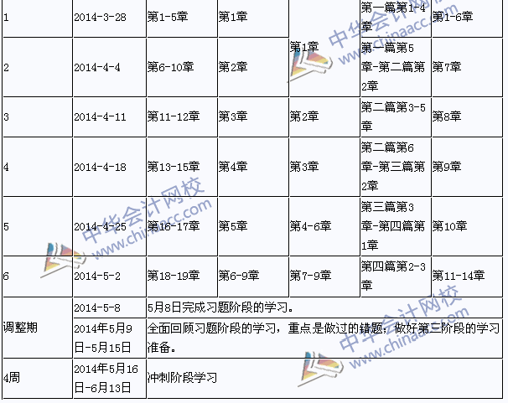

备注：
1、整体进度说明：本计划表从2014年1月9日开始执行，到考试前结束，共计22周；其中：基础阶段安排9周，习题（练习）阶段安排6周，冲刺阶段安排4周，复习调整期安排3周（含春节假期）。学员可根据本表的提示，结合自己的工作，学习情况进行细化，并按网校要求完成听课、做题的学习任务，基本可满足考试需要。
2、已报网校2014年注册税务师辅导精品班的同学，将由班主任老师根据您的财税基础及学习时间制定更详尽的计划表，如与本表不一致，请以班主任老师制定的学习计划为准。
3、以上时间进度，包含了同学们预习教材，正式听课，做练习中心的时间，对刚接触注税考试的同学来说，刚开始可能会比较紧，没关系，这很正常，以后熟悉注税教材及考试特点后，你们的速度就会逐步提上去赶上进度了，同时建议同学们要根据自己的工作，学习情况合理安排好时间和进度，这样学习效果会更好。
努力+信心+1%的运气=成功，网校老师期待着每一位同学的成功！加油，必胜！

